Wandelroute ´De Pracht van de natuur!´

7,5 KM

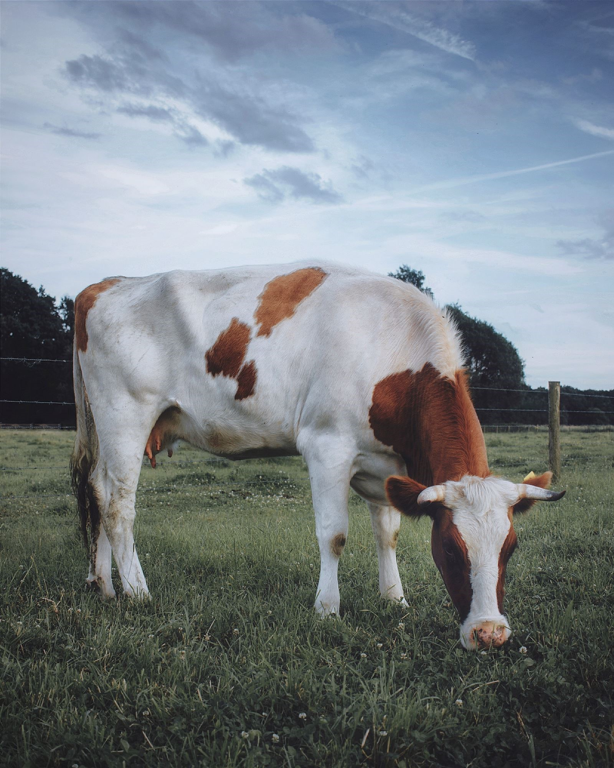

- Met uw naar Brasserie Heerlux loopt u rechts over het paadje langs de visvijver.
- Steek via het bruggetje de visvijver over, achter het bruggetje loopt u naar rechts.
- Loop door het houten poortje.
- Bij de t-splitsing loopt u links.
- Bij de volgende t-splitsing loopt u naar rechts. u negeert de zijweg rechts.
- Bij het fietspad gaat u links richting de muurschildering. Bij de watertap van WML gaat u rechts over het bospad. Volg het bospad rechtdoor tot bij de visvijver. Bij de t-splitsing bij de zitbank loopt u rechts
- Bij de kruising gaat u links. Negeer alle zijwegen.
- Terug op het fietspad gaat u rechtsaf. Negeer aan uw linkerzijde de 3 zijwegen.
- Daarna gaat u links over het bospad, u loopt langs een prachtig vennetje. U vervolgt het pad.
- Bij de blauwe prullenbak gaat u links door het poortje, en neemt u rechts het smalle bospad.
- Bij de t-splitsing loopt u rechtdoor.
- Bij de achtereenvolgende t-splitsing gaat u naar rechts.
- Neem de 2de links het bospad in.
- Negeer de zijwegen en loop in de richting van Historisch Museum Nonkje Buusjke
- Bij Nonke Buusjke gaat u linksaf en gelijk rechts het smalle bospad in, bij de y-splitsing neemt u de linkerkant.
- Bij de t-splitsing gaat u naar links.
- Bij het Maria-kapel gaat u rechts
- Sla linksaf.
- Bij de t-splitsing gaat u naar rechts.
- U nadert Brasserie HeerluX, geniet van een ambachtelijke kop koffie of van een stukje limburgse vlaai! Of wat dacht je van een van de lekkere lunchgerechten? Allemaal HeerluX!

©Op pad in Beekdaelen
Wij zijn niet aansprakelijk voor eventuele schade, en/of verlies van/aan uw eigendommen zoals telefoons e.d
Laat een recensie achter op onze website of facebookpagina, zo help je ons samen onze kwaliteit te verbeteren.
www.tedoeninbeekdaelen.jouwweb.nl
visitbeekdaelen@outlook.com
Facebook : @ Op pad in Beekdaelen / Instagram: @ Oppadinbeekdaelen

